附件2：
2020年内蒙古注册会计师继续教育网课操作流程
一、学习入口
PC端网址：cpa.neimeng.e-nai.cn/learner/login
移动端：微信关注公众号“国会在线”，点击底部菜单进入内蒙注协专区进行学习。

北京国家会计学院服务热线:400-063-0318、010-64505252。
二、学习流程
登录系统→完善信息→课程学习→课程评价→达到标准学时→参加并通过综合考试→打印结业证书。
三、注意事项
1.PC端能够进行所有课程的学习，部分课程不能在移动端学习，请在PC端进行学习。
2.移动端（微信）仅供学习，不可参与考试。
3.首次登陆系统，建议使用PC端进行培训班学习内容的购买，个人信息完善等操作。
4.PC端建议使用浏览器：
谷歌浏览器：https://pc.qq.com/detail/1/detail_2661.html
360极速浏览器：https://browser.360.cn/ee/
四、PC端学习流程
1.登录国会在线网址：cpa.neimeng.e-nai.cn/learner/login,点击页面右上角“登录”，输入用户名及密码。用户名：注师编号,初始密码：000000 ，如图：
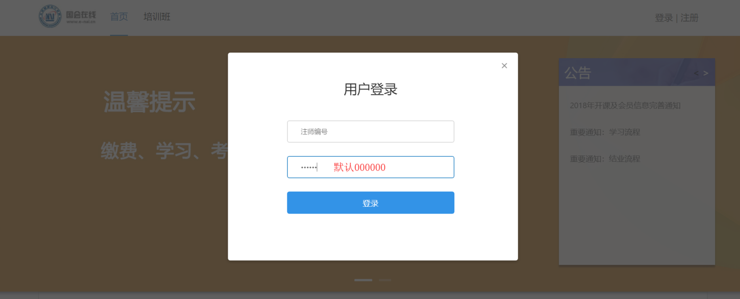
2.点击左上方“培训班”按钮进入培训班。
3.点击“进入班级”，选择课程进入课程学习页面。如图：
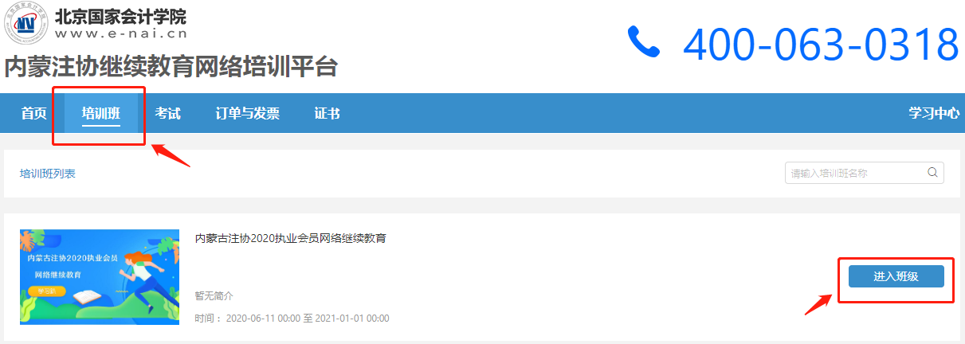
4.进入课程学习之前必须要填写个人信息。请学员务必按照格式填写详细的真实信息，在培训结业后会使用其中的信息用于学习证明的打印。完善信息后进入课程学习页面。如图：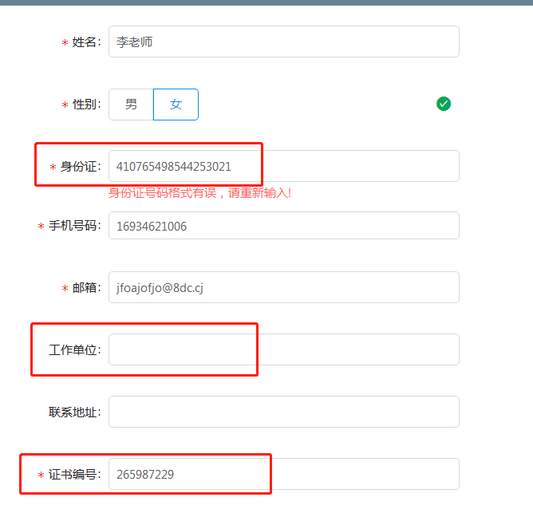
五、在线考试
课程学习完成达到标准学时40学时后才可参加综合考试。考试100分满分，60分通过。考试时间90分钟，考试次数不限。如图：
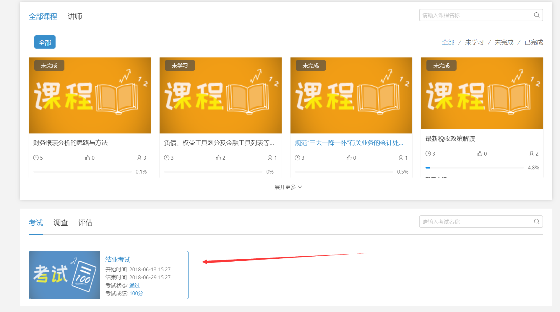
六、证书打印
学习达到标准学时并通过考试后，可在个人中心我的证书页面打印学习证书。如图：
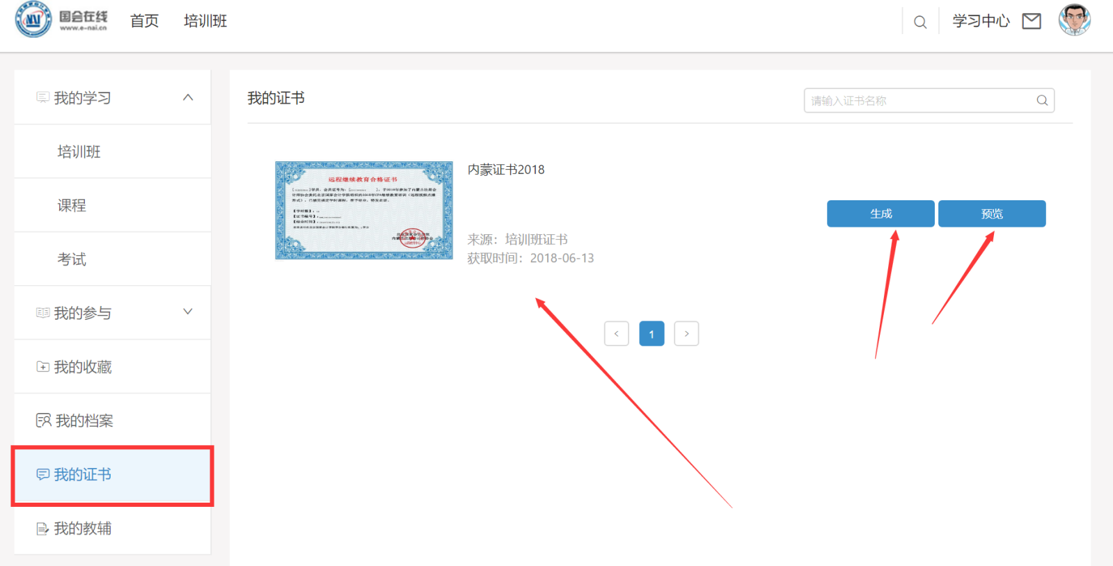
在浏览器页面直接按Ctrl+P呼出打印页面。

